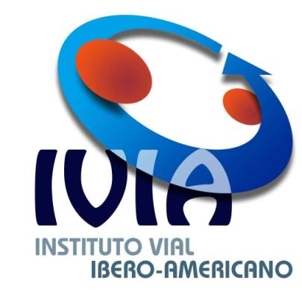
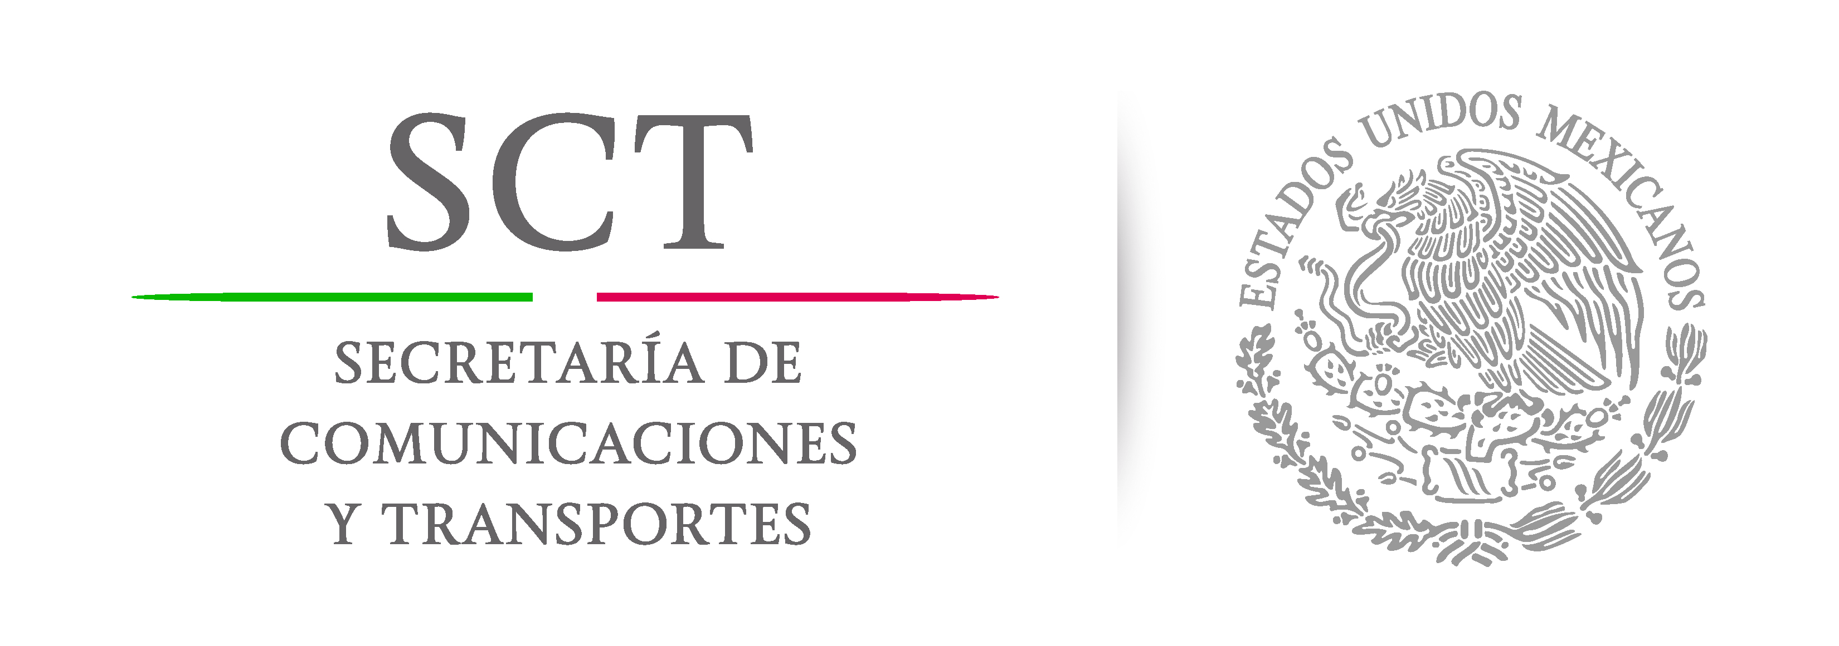

IV Congreso Ibero-Americano de Seguridad Vial (30 sept.–2 oct. de 2014)
Expertos de todo el mundo reunidos en Cancún (México) buscan soluciones a la siniestralidad vial, que en 2025 podría cobrarse 450.000 vidas en Latam
- El encuentro cuenta con el apoyo del Gobierno de México a través de las secretarías de Salud y de Comunicaciones y Transportes.
- Además, está promovido por el CAF, la Dirección General de Tráfico de España, el BID y el Banco Mundial, entre otras entidades.

Lunes, 22 de septiembre de 2014
Ni drogas ni violencia. La principal causa de muerte entre los jóvenes latinoamericanos de 15 a 29 años son los accidentes de tránsito. Cerca de 140.000 personas fallecen anualmente en Latinoamérica y el Caribe en siniestros ocurridos en las carreteras o en las vías urbanas, y otros cinco millones resultan heridas de diversa consideración.

Se trata de una de las cifras más elevadas del planeta, según el Banco Interamericano de Desarrollo (BID), que advierte, además, de que si no se toman medidas de forma inmediata el número de víctimas mortales en la Región podría alcanzar las 450.000 personas al año en 2025, siendo los peatones, los ciclistas y los motociclistas los usuarios más vulnerables.

Para buscar soluciones que permitan revertir esta situación y reducir de forma significativa la siniestralidad vial en la zona, el Instituto Vial Ibero-Americano (IVIA) promueve desde 2008 el Congreso Ibero-Americano de Seguridad Vial (CISEV), un encuentro bienal que este año recala en la ciudad mexicana de Cancún bajo el lema “Avances de la Década de Acción de Seguridad Vial. Juntos Podemos Salvar Vidas”.

Un lema que no es casual. El IV CISEV cuenta con un programa técnico que entronca de lleno en los pilares básicos del Decenio de Acción para la Seguridad Vial de la Organización de Naciones Unidas (ONU). Tiene, por ello, entre sus objetivos realizar un balance de la situación que viven los países del ámbito iberoamericano, compartiendo las experiencias y buenas prácticas que éstos han puesto en marcha en los últimos años, así como las dificultades y obstáculos a los que han tenido que enfrentarse.

Estas experiencias han supuesto pasos muy significativos en cuanto a la conformación y consolidación de nuevas políticas en este ámbito, destacando entre ellas la creación de agencias de seguridad vial y la asignación de recursos específicos a estas materias. Sin embargo, aún queda mucho por hacer, y así se pondrá, sin duda, de manifiesto a lo largo de los tres días de Congreso.

En sus sesiones técnicas se presentarán algunos planes nacionales de seguridad vial puestos en marcha en estos años como los de Argentina, Costa Rica, Chile, Ecuador, México y Paraguay. También se profundizará en la protección de los usuarios más vulnerables con especial atención a motociclistas y peatones.

La formación vial será otro de los grandes temas del encuentro. Inexistente en algunos países y muy deficiente en otros, la formación de los futuros conductores se plantea como uno de los retos de futuro para mejorar la seguridad en las vías.

La concienciación ciudadana, el control policial, la aplicación de las nuevas tecnologías tanto en las infraestructuras como en los vehículos o las aportaciones de las asociaciones de víctimas serán también ejes sobre los que girarán las jornadas de trabajo del IV CISEV.

Todo un planteamiento enfocado a enriquecer el conocimiento en materia de seguridad vial y, con ello, poder combatir con mayor eficacia los graves problemas que los accidentes de tráfico causan en el mundo. No sólo por la pérdida de vidas humanas, sino por las pérdidas económicas derivadas, que en algunos países del área latinoamericana alcanzan hasta el 4,5% del PIB.

Un centenar de expertos en seguridad vial de América Latina, Europa y Estados Unidos participará en las sesiones plenarias y en las sesiones científico-técnicas, y otros 100 profesionales del sector lo harán en el apartado de comunicaciones libres.

En total son 22 los países con representación en este Congreso entre participantes en sesiones plenarias y sesiones científico-técnicas, patrocinadores, expositores, colaboradores y delegados inscritos.

EL IV CISEV está organizado por el Instituto Vial Ibero-Americano (IVIA) y cuenta con el apoyo del Gobierno de México a través de la Secretaría de Salud (Consejo Nacional para la Prevención de Accidentes - CONAPRA) y la Secretaría de Comunicaciones y Transportes (Subsecretaría de Transporte y Subsecretaría de Infraestructura).

Asimismo, está promovido por el Banco de Desarrollo de América Latina (CAF), la Dirección General de Tráfico (DGT) del Ministerio del Interior del Gobierno de España, ICEX España Exportaciones e Inversiones, el Banco Mundial, el Banco Interamericano de Desarrollo (BID), la Secretaría General Iberoamericana (SEGIB), la Asociación Argentina de Carreteras, la Fundación de la Asociación Española de la Carretera y la Asociación Española de la Carretera.

MÉXICO, SEDE DE EXCEPCIÓN
La elección de México como sede del IV CISEV no ha sido casual. La seguridad vial se ha convertido en una de las máximas prioridades de sus administraciones. Y es que cada año pierden la vida en las carreteras del país más de 24.000 personas, a lo que hay que sumar 750.000 heridos graves y casi 40.000 casos de discapacidad. Además, los accidentes de tráfico son la primera causa de muerte para la población del país azteca de entre 5 y 34 años, siendo especialmente grave en el caso de los menores, ya que estos siniestros son la segunda causa de orfandad.

Al drama humano que suponen estas cifras hay que sumar los costes de todo tipo que generan los accidentes y que las autoridades mexicanas calculan en unos 6.500 millones de euros al año.

Con el fin de revertir esta situación, el Gobierno de México está desarrollando la Iniciativa Mexicana de Seguridad Vial (Imesevi), un programa que se aborda desde un enfoque integrador y multidisciplinar y en el que colaboran el Secretariado Técnico del Consejo Nacional para la Prevención de Accidentes de la Secretaría de Salud, la Organización Panamericana de la Salud, los gobiernos de los distintos estados que componen el país y una serie de colectivos que representan a la sociedad en su conjunto.

Así, se encuentran actualmente en desarrollo o planificación actuaciones muy concretas que involucran a todos los actores implicados. Es el caso de las campañas específicas para peatones y conductores jóvenes, contra el alcohol al volante, sobre el uso de sistemas de seguridad como el casco y el cinturón, y sobre el papel de los usuarios más vulnerables de las carreteras.

EXPOSICIÓN
En el marco del IV CISEV y en las instalaciones del Hotel Moon Palace, sede oficial del encuentro, va a tener lugar una exposición comercial en la que participarán 24 empresas e instituciones del sector viario de todo el mundo. Con una superficie de 500 metros cuadrados, esta exposición tendrá un marcado carácter tecnológico, con una fuerte presencia de nuevas tecnologías aplicadas al sector de la seguridad vial, bien en los productos presentados, bien en los servicios ofrecidos. Así, tendrán un protagonismo importante los simuladores de conducción, los sistemas de control de tráfico de última generación, la maquinaria más innovadora para la señalización vial o el transporte de vanguardia.

Además de los stand individuales, se instalará en la Exposición un Pabellón Español de 100 metros cuadrados en el que estarán representadas las empresas e instituciones de este país.

DECLARADO DE “INTERÉS” POR LA LEGISLATURA DE BUENOS AIRES
El pasado mes de julio se hizo pública la decisión de la Legislatura de la Ciudad Autónoma de Buenos Aires de declarar de “interés” el IV CISEV. El máximo órgano de representación pública de la ciudad argentina considera que este foro de debate internacional es una “novedosa apuesta, pionera en la región” y que “no hay duda de que el CISEV se ha convertido en una parada obligada para todos los expertos en seguridad vial del ámbito iberoamericano”.

La Legislatura de Buenos Aires estima, además, que este Congreso “promueve no sólo el intercambio de conocimientos y experiencias, sino que también brega por el compromiso de los países por afrontar una política que aborde planes en el medio y largo plazo para poner coto a los siniestros de tránsito y sus dramáticas consecuencias”.

A PROPÓSITO DEL CISEV
El Congreso Ibero-Americano de Seguridad Vial, concebido y promovido por el Instituto Vial Ibero-Americano (IVIA), es un encuentro pionero en la Región. Desde su nacimiento en 2008, el crecimiento de este foro internacional no ha cesado. En sus tres anteriores ediciones (Costa Rica, Colombia y Argentina), arroja un balance que habla por sí solo: 3.000 congresistas procedentes de más de 25 países, 500 conferencias presentadas, más de 5.000 m2 de exposiciones comerciales y casi un centenar de expositores.

Más información y acreditaciones:
Departamento de Prensa
Instituto Vial Ibero-Americano - Tfno. + 34 91 577 99 72 - srubio@institutoivia.com - prensa@institutoivia.com
Contacto: Marta Rodrigo (mrodrigo@institutoivia.com)

